**14. 12. - 18.12.**

**Szczęść Boże!**

**Pomódlmy się słowami modlitwy „Ojcze nasz …”**

**Katecheza**

**Temat: Narodził się nam Zbawiciel.**

**Zbliżają się wyjątkowe święta Narodzenia Jezusa Chrystusa. Zasiądziemy do wieczerzy wigilijnej i będziemy upamiętniać odległą noc, w której aniołowie obwieścili pasterzom narodziny obiecanego Mesjasza i Zbawiciela.**

**Świętowanie to uroczyste spotkanie z Bogiem lub człowiekiem. Im bardziej jest ktoś dla nas ważny, tym świętowanie jest radośniejsze.**

**Pan Bóg miłując ludzi obiecał posłać wyjątkową Osobę – Mesjasza, który rozwiąże problem grzechu, zła i śmierci.**

**Gdy nadszedł właściwy moment:**

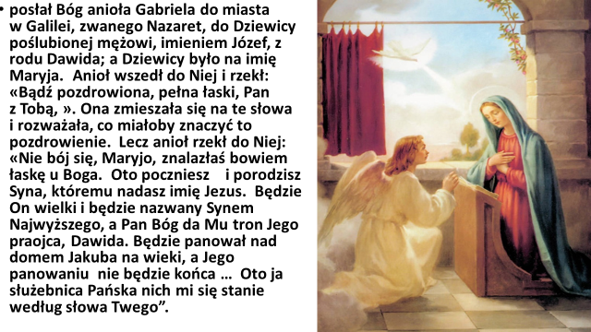

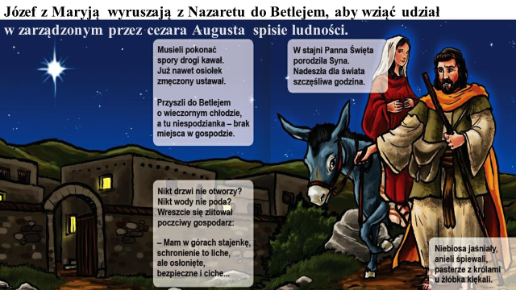

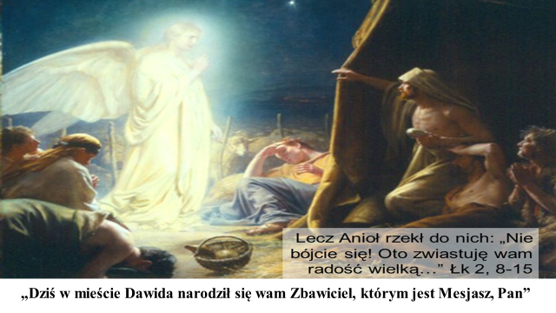

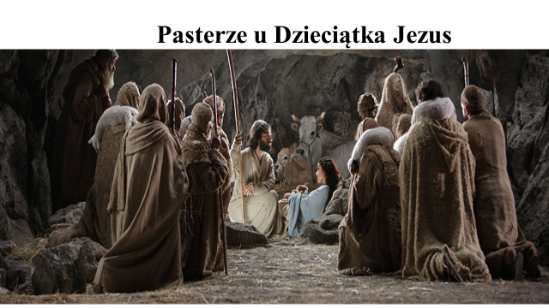

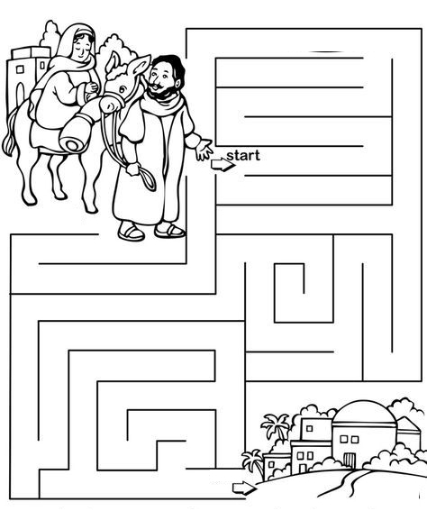

**KĄCIK KOMUNIJNY:**

**W czasie każdej Mszy Świętej po obrzędach wstepnych i liturgii słowa występuje liturgia eucharystyczna skupiona wokół ołtarza. Składa się z trzech części:**

**1. Przygotowanie darów (chleb i wino składane przez kapłana na oltarzu).**

**2. Modlitwa Eucharystyczna (przeistoczenie chleba i wina w Ciało i Krew Chrystusa).**

**3. Obrzędy Komunii Świętej (przyjęcie Pana Jezusa ukrytego w Najswiętszym Sakramencie).**

**Podaję kolejne propozycje zadań adwentowych, będących prezentami dla Pana Jezusa:**

**8. Pomódl się prosząc o łaskę przemiany serca i nawrócenie dla Ciebie i Twoich bliskich (odmów np. dziesiątkę różańca – 3 tajemnicę radosną – Narodzenie Pana Jezusa).**

**9. Bądź aktywny w domu – oderwij się od komputera czy telefonu, wyszukaj skutecznie sytuacje, w których wyręczysz podejmujących domowe prace (np. sprzątanie, zmywanie, pomoc przy posiłkach, śmieci itp.)**

**10. Zadbaj o czystość i łagodność Twoich słów kierowanych do innych osób, wypowiadaj szczere komplementy, pochwały i dobre słowa budujące wzajemną miłość i szacunek.**

**11. Jeśli masz osoby, które zawiniły wobec Ciebie, źle Cię potraktowały, to proszę przebacz im i pomódl się za nie.**

**12. Zaoferuj pomoc w domowych porządkach przedświątecznych.**

**13. Sam wyznacz kolejne zadanie (w zależności od potrzeb i bieżącej sytuacji rodzinnej).**

**(w worku wpisz kolejne numery podjętych zadań)**

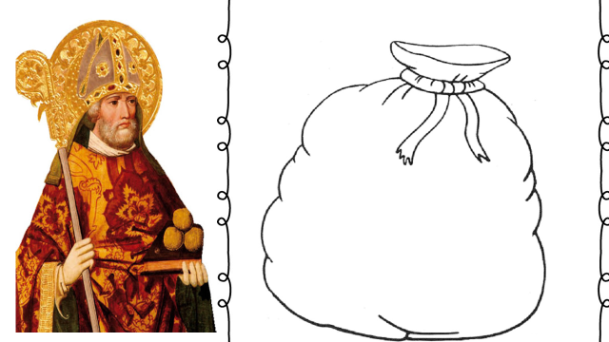

**Życzę powodzenia i Bożego błogosławieństwa w czasie Adwentu.**

**Dariusz Gejda**